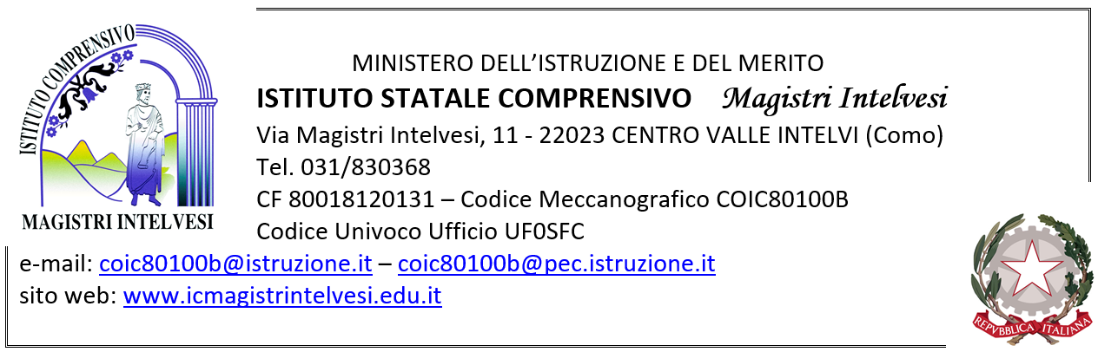

SCHEDA DI PROGRAMMAZIONE DELLE USCITE DIDATTICHE/VISITE D’ISTRUZIONE a.s.____/_____
(da compilare con i dati attualmente noti e da aggiornare successivamente)

SCUOLA [ ] INFANZIA [ ] PRIMARIA [ ] SECONDARIA

PLESSO DI ______________________________

CLASSE/I | META | OBIETTIVI DIDATTICI | DATA | DURATA | MEZZO DI TRASPORTO | ACCOMPAGNATORI

Luogo, Data FIRMA DELL’INSEGNANTE REFERENTE

________________________________

